金属材料是现代工业中不可缺少的一种材料，然而，金属在其使用过程中往往会受到氢脆的威胁。氢脆（hydrogen embrittlement，HE）是指金属材料在富氢环境中由于氢的作用而造成机械性能（强度）严重退化，发生突然脆断的现象，这对金属的安全使用造成了很大威胁。

同时，先进高强钢材料的开发以及贮氢材料的应用过程，都绕不开氢脆的问题：高强度钢由于缺陷密度较大，对氢脆敏感性也相应增大；氢能设备需要在高压下对氢进行存储，如果结构金属因为氢的渗透过早失效，会带来巨大的风险。

值得注意的是，金属中的氢原子倾向于吸附在材料中的缺陷处，如晶界（GBs），而不是在体晶格的间隙位置。Bechtle等人（2009）尝试对镍中的 GBs 进行加工，结果表明，具有低过量自由体积和高原子匹配度的特殊晶界可以使得 HE 的敏感性大大降低。此外，Oudriss 等人（2014）证明，特殊的 GBs 能够捕获氢气，减少氢的扩散。这些研究突出了GBs在氢脆中的重要作用，并提出了通过GB工程控制金属对HE敏感性的可能性。

这样的方法需要我们对金属中GB--H的相互作用（以 H 偏聚能表征）有更多的了解，而以往的金属氢脆研究多侧重于研究具体的氢脆现象，而对于其它材料缺乏普适性，同时对于微观尺度上具体结构的改变如何对材料的具体性质产生影响方面缺乏预测能力。为了弥补这些缺陷，本研究借助机器学习方法，采用自下而上（bottom-to-up）的研究方法，以对材料性能有重大影响的晶界为研究对象，尝试建立可靠的定量结构-性能关系。

然而这种自下而上的研究方法在实际操作过程中依然存在若干挑战：这是因为材料中的晶界的结构范围很广，根据不同的结构参数，具体结构多种多样，所以对它进行系统的结构分析具有一定挑战。以往的研究多采用 O 点阵模型或者 SU 模型来描述晶界的结构；而本研究则采用三维晶界的多面体模型来作为分析框架，主要是因为多面体模型适用于大角度的混合晶界；也便于寻找材料中 H 的势阱。

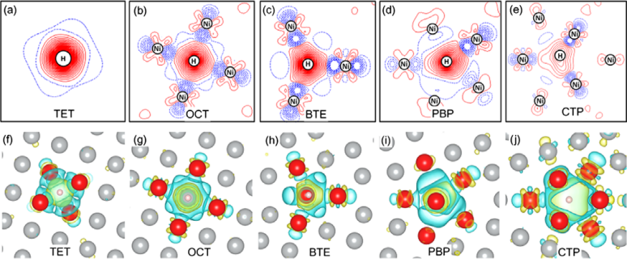对于本研究而言，经过密度泛函理论（DFT）计算，H 与金属在晶界处的相互作用具有局域性，H 偏聚位点的电子集中分布在堆积单元也就是多面体附近，也就是说，H 在晶界处的偏聚性能可简单地视为由包围它的多面体单元的信息决定。同时，由于获得的多面体单元限定了结构中存在的空隙，这样的描述提供了有关晶界内原子偏析位置有价值的信息，再通过分子动力学相关计算，可以让我们能以一种自动化的方式获得大量晶界结构 - 偏聚能数据对，为我们利用 GBs 处的原子信息构建 H 偏聚能的机器学习模型奠定了基础。

而在实际测试中，多面体单元模型具有足够的鲁棒性，适用于倾转、扭转、混合等一系列晶界，也适用于传统模型难以分析的高 ∑（sigma）晶界结构。除了当前所研究的 H - bcc Fe体系外，多面体单元模型也适用于广泛的材料系统，因为所提出的算法不受底层晶体结构的限制。

为了识别晶界处的多面体单元，我们实现了基于Voronoi图的多面体识别算法，它的原理如下图所示：针对空间中的点集，利用 Voronoi 算法可求出空间的 Voronoi 剖分（已在图中表示）和 Delaunay 剖分，每个 Voronoi 剖分的顶点均为 Delaunay 剖分的外接球球心，我们选择将外接球相接的 Delaunay 剖分组合即得到所求的多面体单元。

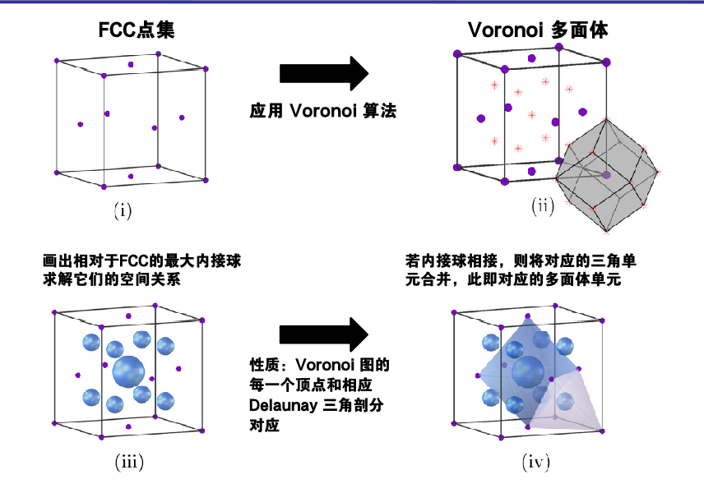

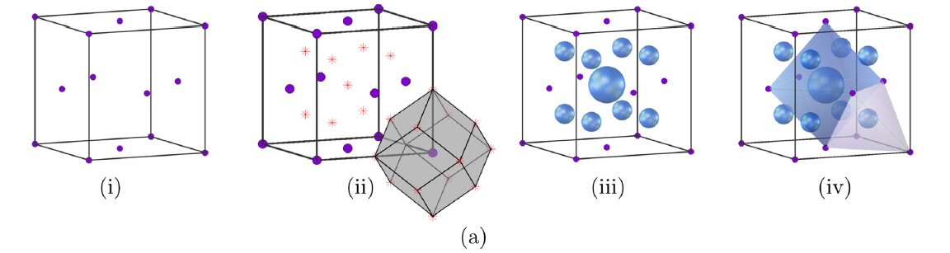

**FCC点集**

**Voronoi 多面体**



**画出相对于FCC的最大内接球**

**求解它们的空间关系**



**若内接球相接，则将对应的三角单元合并，此即对应的多面体单元**

**性质：Voronoi 图的每一个顶点和相应 Delaunay 三角剖分对应**

**应用 Voronoi 算法**

为了提取出晶界处的原子结构信息，本研究还提出了一种基于计算机视觉技术的多面体单元分类算法，它在进行分类的同时，还能计算得到相关的多面体畸变程度(RMSD)、近邻距离等结构信息。程序的部分分类结果如下所示 (图为α- FeΣ37 (001)晶界)：

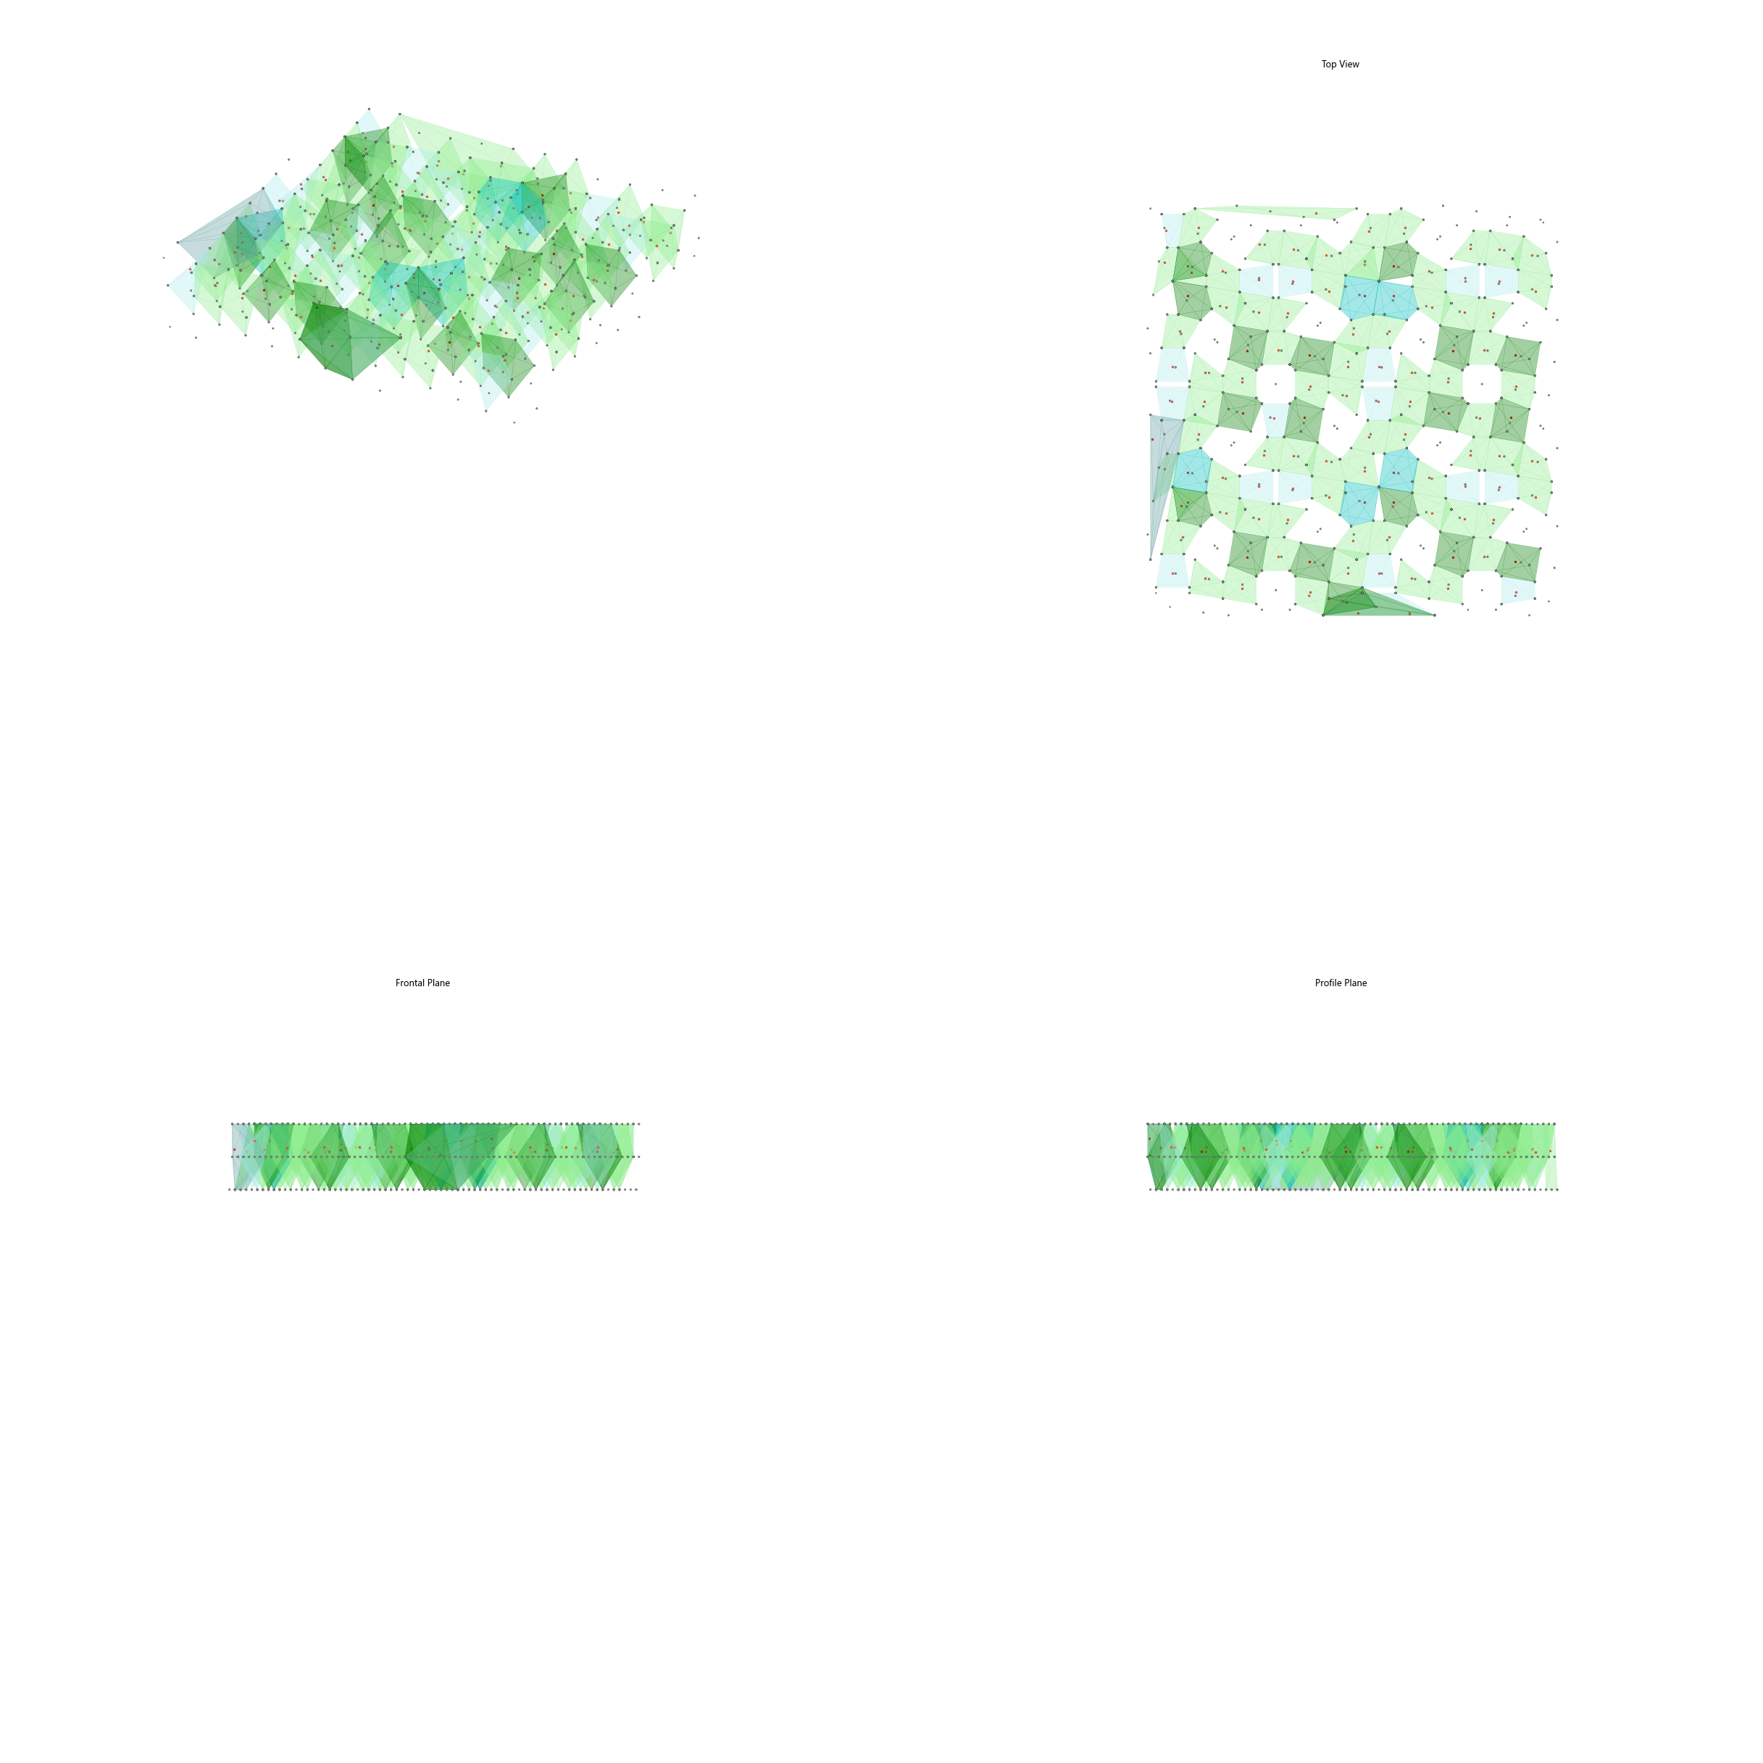此后，我们根据识别出的 H 偏聚位点（多面体中心）进行分子动力学的模拟，得到对应的结合能数据，结合多面体几何信息进行建立机器学习模型，在这里，我们采用了 RF 随机森林模型，主要是因为它可以处理高维数据，且能得到特征重要性的排序，而且方便并行计算（在超算上训练）。

下面是RF模型根据输入数据所作的一个影响因素重要性排序，篇幅所限，其他结果及模型检验见PPT。

